本科毕业设计(论文)

作 者： |  | 学 号：
学 院：
专 业：
题 目： | 在线预约挂号系统

指导者：
(姓 名) (专业技术职务)

评阅者：
(姓 名) (专业技术职务)

20XX年XX月
摘 要
随着医疗信息化的推进，在线预约挂号系统应运而生，为患者就医提供了极大便利。该系统采用 Java 语言进行开发，因其强大的跨平台能力和丰富的类库支持，能够确保系统在不同环境下稳定运行且具备高效的数据处理能力。借助 Spring Boot 框架，实现了快速开发与灵活配置，简化了传统 Spring 应用的初始搭建及开发过程，使得系统架构清晰、易于维护与扩展。以 MySQL 数据库作为数据存储核心，凭借其高性能、高可靠性和良好的事务支持，保障了患者信息、医生排班、预约记录等各类数据的安全存储与高效查询。系统还开发了小程序端，患者可通过手机随时随地进行挂号操作，界面简洁友好，操作流程便捷，进一步提升了就医体验，推动了医疗服务的现代化发展。

关键字：java语言、Spring Boot框架、MySQL数据库、预约挂号

Abstract
With the advancement of medical informatization, online appointment and registration systems have emerged, providing great convenience for patients seeking medical treatment. The system is developed using Java language, which ensures stable operation and efficient data processing capabilities in different environments due to its powerful cross platform capabilities and rich library support. With the help of the Spring Boot framework, rapid development and flexible configuration have been achieved, simplifying the initial setup and development process of traditional Spring applications, making the system architecture clear, easy to maintain, and expand. Using MySQL database as the data storage core, with its high performance, high reliability, and good transaction support, it ensures the secure storage and efficient query of various data such as patient information, doctor scheduling, appointment records, etc. The system has also developed a mini program that allows patients to register anytime and anywhere through their mobile phones. The interface is simple and friendly, and the operation process is convenient, further enhancing the medical experience and promoting the modernization of medical services.

Keywords: Java language, Spring Boot framework, MySQL database, reservation registration

目 录
第一章 绪论 1
1.1 课题背景与意义 1
1.2 国内外研究现状 1
1.3 本课题研究的主要内容 2
第二章 所用开发工具介绍 4
2.1 Spring Boot框架 4
2.2 uni-app前端框架 4
2.3 MySQL数据库 4
2.4 B/S结构 5
2.5 小程序介绍 5
2.6 SHA—2算法 5
2.7 加脱敏算法 5
2.8 卷积神经网络（CNN） 5
第三章 需求分析 7
3.1 系统功能需求分析 7
3.2 系统性能需求分析 7
3.3 系统可行性分析 8
3.3.1技术可行性 8
3.3.2经济可行性 8
3.3.3操作可行性 8
3.4系统用例分析 8
3.5系统流程分析 9
3.5.1系统整体操作流程 9
3.5.2 系统信息添加操作流程 10
3.5.3 系统信息删除操作流程 11
第四章 系统设计 13
4.1 系统功能结构设计 13
4.2数据库设计 13
4.2.1 数据库概念结构设计 14
4.2.2 数据库表结构设计 14
第五章 系统实现 21
5.1系统登录功能实现 21
5.2小程序端功能实现 21
5.3管理员功能实现 23
5.4医生功能实现 27
第六章 系统测试 28
6.1 测试方法 28
6.2 测试用例 28
6.2.1登录功能测试用例 28
6.2.2注册功能测试用例 29
6.3 本章小结 30
总结 31
参考文献 32
致 谢 33

第一章 绪论

1.1 课题背景与意义
随着社会经济的快速发展和人口老龄化的加剧，人们对医疗服务的需求不断增加，医疗资源的紧张问题愈发凸显。在传统就医模式下，患者往往需要在医院排队等候挂号，不仅耗费大量时间，还容易造成医院大厅的拥挤和混乱，尤其在就诊高峰时段，这种现象更为严重，给患者带来了诸多不便，也降低了医院的运行效率。医疗资源分布不均衡的问题也较为突出，优质医疗资源多集中在大城市和大型医院，而基层医疗机构的资源相对匮乏，导致患者盲目涌向大医院，进一步加剧了医疗资源的紧张局面。随着信息技术的飞速发展，互联网、移动设备等技术在各个领域的广泛应用，为医疗行业的信息化变革提供了技术支持和契机。开发一套在线预约挂号系统显得尤为重要，它能够充分利用信息技术手段，优化医疗资源配置，改善患者的就医体验，提升整个医疗服务体系的运行效率，以更好地满足人们日益增长的医疗健康需求。
在线预约挂号系统的研究涉及到计算机科学、信息技术、管理学以及医学等多个学科领域的交叉融合，为跨学科研究提供了丰富的实践案例。通过深入研究系统的设计、开发与应用，可以进一步完善和拓展相关学科的理论体系，推动多学科的协同发展。从实践角度来看该系统能够有效缓解患者挂号难的问题，患者可以通过网络或移动设备随时随地进行挂号预约，合理安排就医时间，避免了长时间的排队等候，大大提高了就医的便捷性和舒适度。系统还可以实现对医疗资源的优化配置，根据患者的预约情况，医院可以更加合理地安排医生的排班和科室的资源分配，提高医疗资源的利用率，减少资源浪费。该系统的应用还有助于医院提升管理水平和服务质量，通过对预约数据的统计分析，医院可以及时了解患者的就医需求和就诊情况，为医院的决策提供科学依据，进一步优化医疗服务流程，提高医院的运营效率和竞争力。在线预约挂号系统的研究与开发对于改善医疗服务环境、提升医疗服务质量、促进医疗行业的信息化发展具有重要的现实意义。

1.2 国内外研究现状
近年来，我国在线预约挂号系统的发展取得了显著进展。随着互联网技术的普及和医疗信息化的推进，越来越多的医院开始引入在线预约挂号系统，以提高医疗服务效率和患者就医体验。国内大部分公立医院已接入统一的省级或国家级预约挂号平台，实现了线上预约、查询医生信息、选择就诊时间等功能，大大提高了挂号效率，减少了患者的排队等待时间。我国在线预约挂号系统仍面临一些挑战。优质医疗资源相对集中，部分热门科室和知名专家号源紧张，导致患者“一号难求”；部分基层医疗机构利用率不高，预约挂号系统未能充分发挥其引导作用，使得医疗资源配置存在不均衡现象。部分用户反映界面设计不够友好，操作流程复杂，且在高峰期时系统稳定性不足等问题。对于老年、低收入等特殊群体，由于对互联网技术的掌握程度有限，他们在使用预约挂号系统时往往遭遇困难。
国外在门诊预约挂号系统的研究和应用方面起步较早，自1952年就开始探索门诊预约排队。在欧美国家，由于医疗体制和资源分布的不同，患者就医通常通过电话预约，即使是去医院就诊，一般也都是通过预约。随着互联网技术的发展，国外的预约挂号系统也逐渐与互联网相结合。美国的医疗服务行业与互联网行业的合作有了长足发展，Google与医疗中心建立了合作关系，为他们的客户建立了电子医疗档案。微软也推出了新的信息化医疗服务平台，通过这个平台可以了解用户的最新健康情况。国外在预约挂号系统的理论研究方面也较为深入，例如对预约周期、分时段预约规则等方面的研究。研究表明，分时段预约就诊可以缩短患者等候时间，改善就医体验，提高就诊满意度。预约挂号调度模式以及预约系统设计会影响分时段预约就诊效果。国外的研究还发现，预约周期的长短会影响患者的爽约率，适当调整预约周期可显著优化医院运营成本。

1.3 本课题研究的主要内容
本研究旨在开发一套功能完备且高效便捷的在线预约挂号系统，以满足患者、医生以及医院管理者的多样化需求，提升医疗服务的整体质量和效率。系统的核心内容涵盖了多个关键功能模块，系统首页作为用户进入系统的首个界面，将提供简洁明了的导航功能，展示医院的基本信息、科室分类以及预约挂号的入口等重要信息，方便用户快速了解系统功能并进行操作。
个人中心模块为用户提供了个性化的服务空间，用户可以在此查看自己的预约记录、就诊历史、个人信息等，还能对个人信息进行修改和更新，确保信息的准确性。用户模块则专注于用户注册、登录以及权限管理等功能，保障用户信息的安全性，为不同类型的用户（如普通患者、医护人员等）提供相应的权限设置。
医生模块是系统中与医疗服务质量密切相关的重要部分，它允许医生查看自己的排班信息、预约情况以及患者的病历资料等，便于医生提前做好准备，提高工作效率。科室分类与科室信息模块则为患者提供了详细的科室介绍和分类导航，帮助患者快速找到所需的科室和医生，减少患者在选择科室时的困惑。
预约挂号模块是系统的核心功能之一，用户可以通过该模块选择科室、医生以及就诊时间，完成挂号操作。系统还提供了就诊提醒功能，通过短信或系统消息等方式提醒患者及时就诊，避免患者因忘记而耽误治疗。如果患者因特殊情况无法按时就诊，系统还提供了取消挂号和退费申请功能，方便患者灵活调整预约计划，减少不必要的经济损失。
系统管理模块为医院管理者提供了强大的后台管理功能，包括用户管理、医生排班管理、科室信息管理、预约数据统计分析等，帮助管理者高效地管理医院的日常运营，优化资源配置，提升医院的整体管理水平。通过这些功能模块的有机结合，本研究的在线预约挂号系统将为用户提供一个全面、便捷、高效的医疗服务体验，也为医院的信息化管理提供有力支持。

第二章 所用开发工具介绍
在本项目的后端开发中选择了Java语言和Spring Boot框架，以简化业务逻辑和数据操作。数据存储则依赖于MySQL数据库。前端利用HTML、CSS、JavaScript和uni-app创建了用户友好的界面。在开发工具方面选用了Hbuilderx、微信开发者工具以及Navicat，其中Hbuilderx作为一款成熟的开发工具，带来了丰富的功能和强大的支持，而Navicat作为数据库管理工具，提供了友好的用户界面和强大的SQL处理能力，从而大大提高了开发效率。

2.1 Spring Boot框架
Spring Boot是Spring项目的一个子项目，旨在简化Spring应用程序的初始搭建以及开发过程。它通过提供默认配置来减少开发中的配置工作，支持独立运行的Spring应用程序。Spring Boot内置了Tomcat等容器，使得应用无需部署WAR文件即可运行。还提供了多种Starter，方便开发者快速集成各种功能，如数据库访问、消息传递等。Spring Boot的自动配置特性让应用部署变得简单快捷，非常适合微服务架构的开发。

2.2 uni-app前端框架
Uni-app 是一款基于 Vue.js 的跨平台前端开发框架，由 DCloud 团队开发。它支持一次编写代码，多端运行，可发布到 iOS、Android、H5、鸿蒙以及主流小程序平台。该框架基于 Vue.js 语法，学习成本低，适合前端开发者快速上手。它提供丰富的组件和 API，支持条件编译，方便处理不同平台的差异。uni-app 还支持原生代码混写和原生 SDK 集成，满足高性能需求。其配套的 HBuilderX 开发工具，提供代码提示、调试、打包等一体化开发体验。

2.3 MySQL数据库
MySQL是一个广泛使用的开源关系型数据库管理系统（RDBMS），它基于SQL（Structured Query Language）语言。MySQL由瑞典MySQL AB公司开发，后来被Sun Microsystems收购，现在是Oracle公司的产品。MySQL以其高性能、可靠性和易用性而闻名。它支持多种操作系统，包括Linux、Windows和macOS。MySQL数据库使用客户端-服务器架构，客户端可以通过网络与服务器进行通信，执行SQL查询和管理数据库。MySQL的特点是它提供了丰富的数据类型，支持事务处理、子查询和复杂的连接操作。MySQL还提供了存储过程、触发器和视图等高级功能，使得开发者可以编写高效的数据库操作代码。

2.4 B/S结构
B/S结构是一种应用程序架构模式，它将应用程序的用户界面和业务逻辑分离。在B/S结构中，用户通过浏览器访问服务器上的应用程序，服务器处理请求并返回结果。它的优势在于它的跨平台性和可访问性。用户不需要安装特定的客户端软件，只需要一个支持Web技术的浏览器即可访问应用程序。这使得B/S应用程序更容易部署和维护。B/S结构通常与MVC模式结合使用，以实现高效的用户界面和业务逻辑分离。在这种模式下，服务器端的应用程序负责处理业务逻辑，并将结果发送到客户端的浏览器进行展示。

2.5 小程序介绍
小程序是一种无需下载安装即可使用的轻量级应用，基于微信等平台生态，通过扫码或搜索即可快速打开。它具有体积小、加载快、功能聚焦的特点，适合满足用户即时性、工具性需求，如点餐、出行、购物等。小程序开发门槛相对较低，可实现与平台的深度交互，借助平台流量实现快速推广，为用户和开发者提供了便捷、高效的使用与服务体验。

2.6 SHA—2算法
SHA-2算法是一种广泛使用的加密哈希函数，能够将任意长度的数据转换为固定长度的哈希值。在在线预约挂号系统中，SHA-2用于加密用户密码和敏感信息，确保数据在存储和传输过程中的安全性。通过SHA-2算法，即使数据被截获，攻击者也无法轻易还原原始信息，从而有效保护用户的隐私和系统的安全性。

2.7 加脱敏算法
加脱敏算法是一种数据处理技术，用于对敏感信息进行处理，使其在不泄露隐私的前提下可以安全地使用。在在线预约挂号系统中，加脱敏算法可以对患者的个人信息（如身份证号、电话号码等）进行脱敏处理，例如将身份证号中间几位替换为星号。这样，即使数据在某些环节被泄露，也无法直接识别出用户的真实身份，从而保护患者的隐私。

2.8 卷积神经网络（CNN）
卷积神经网络（CNN）是一种深度学习算法，特别适用于图像识别任务。在在线预约挂号系统中，CNN用于实现人脸识别功能。通过多层卷积和池化操作，CNN能够提取人脸图像的特征，并与系统数据库中的用户面部数据进行比对。这种技术不仅提高了登录的安全性，还为用户提供了一种便捷的登录方式，无需记忆复杂密码，只需通过摄像头进行人脸识别即可完成登录操作。

第三章 需求分析
需求分析涉及到对项目需求的全面梳理和精确定义。通过与项目利益相关者的深入沟通，分析团队能够收集到用户的具体需求和期望，包括功能需求、性能需求、安全需求等。这一阶段的工作重点是确保对用户需求的彻底理解，并通过需求分析来揭示潜在的问题和矛盾。在需求分析过程中，团队需要识别和评估需求的可行性，包括技术可行性、经济可行性以及操作的符合性。分析师需要评估不同的替代方案，明确需求的优先级，并且处理需求之间的冲突或模糊不清的地方。

3.1 系统功能需求分析
在线预约挂号系统需要具备全面且高效的功能性，以满足患者、医生及医院管理者的多样化需求。系统应实现患者信息管理，允许患者注册、登录，管理个人信息与预约记录，为医生提供查看患者病历的权限。预约挂号功能是核心，需支持患者按科室、医生及时间选择挂号，并实时更新号源信息。系统还应具备就诊提醒功能，通过短信或系统消息提醒患者及时就诊，提供取消挂号与退费申请功能，以应对患者突发情况。对于医院管理者，系统需提供后台管理功能，包括用户管理、医生排班、科室信息管理以及预约数据统计分析，以便优化医院运营。安全性至关重要，系统必须实现数据加密、访问控制和审计日志，保护患者隐私与信息安全。系统界面应简洁直观，支持多终端访问，并具备良好的可扩展性和维护性，以适应未来功能升级与需求变化。通过这些功能性需求的实现，在线预约挂号系统将为用户提供一个便捷、高效、安全的医疗服务体验。

3.2 系统性能需求分析
在进行系统性能需求分析时首先确定系统必须达到的关键性能目标，以确保其在实际使用中的可靠性和效率。核心任务是识别并定义系统运行时的关键性能指标，例如响应时间、吞吐量、并发用户数、系统稳定性和资源利用率。响应时间是衡量系统性能的重要指标，我们设定了平均响应时间不超过2秒，以确保用户操作的流畅性。系统应支持至少100个并发用户，且在高峰时段能处理更高的请求量。为了确保稳定性，我们进行了压力和负载测试，以验证系统在高负载下的表现。资源利用率的分析也是关键，系统设计需优化资源使用，减少开销，提升性能。这些性能指标的设定和测试，确保了系统设计满足用户需求，具备高效、稳定和可扩展性，为用户提供了快速、稳定和可靠的操作环境。

3.3 系统可行性分析
系统可行性分析是项目规划阶段的核心环节，其目的是确保项目在实施前具备成功实施的潜在条件。这一分析通常涵盖技术可行性、经济可行性、操作可行性三个主要方面。

3.3.1技术可行性
本项目技术选型合理，Spring Boot框架简化开发流程，自动配置减少配置工作；Uni-app跨平台开发，一次编写多端运行，降低开发成本；B/S结构跨平台性强，易于部署维护。这些技术成熟且广泛应用，能有效支持项目开发，确保系统稳定运行。

3.3.2经济可行性
项目采用开源技术栈，Spring Boot、MySQL等均为免费开源工具，降低了开发成本。Uni-app的跨平台特性减少了多端开发的人力投入，进一步节约成本。整体投入少，性价比高，经济可行性强。

3.3.3操作可行性
操作可行性分析着眼于系统的实际应用场景和用户的操作便利性。我们对目标用户群体进行了调研，确保系统设计符合用户的操作习惯和业务需求。系统的用户界面友好，操作流程简洁直观，减少了用户的学习成本。

3.4系统用例分析
用例分析可以帮助开发团队明确系统应实现的功能和与用户的交互方式。通过详细描述标准操作流程和可能遇到的非标准情况，用例分析确保了所有需求都被全面考虑，为后续的设计和开发工作打下了坚实的基础。这种分析不仅有助于澄清系统的功能需求，还有助于预测和规划用户与系统之间的交互。
在线预约挂号系统用户的用例分析详情如下图所示。
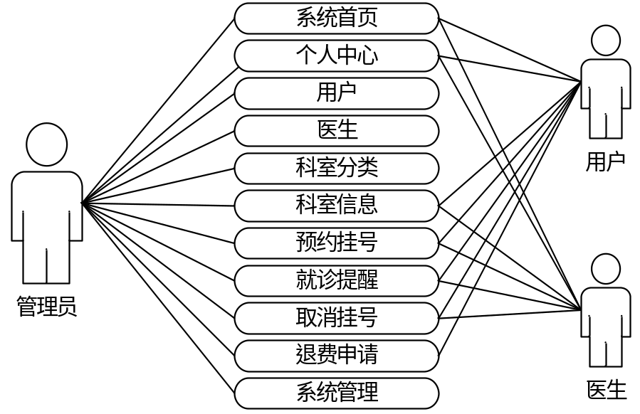
图3-1 系统用户用例图

3.5系统流程分析
系统流程分析可以深入挖掘系统内部的工作机制。这种分析通过明确各个功能模块之间的交互顺序和数据流动路径，确保信息能够高效且准确地在系统中传递。在这一过程中，分析覆盖了从用户输入到系统处理再到结果输出的整个流程。它揭示了系统中可能存在的效率瓶颈，并指出了错误处理机制，为系统优化提供了理论依据和改进方向。通过细致的流程分析，可以确保最终实现的系统不仅满足设计目标，还能满足用户的实际需求。这样的分析有助于提升软件的整体质量。

3.5.1系统整体操作流程
用户启动并登录系统，输入用户名和密码。登录成功则进入主页，失败则显示错误信息。在主页上，用户选择操作：查看、添加、修改或删除信息。系统根据选择展示相应界面，如查看信息直接展示，添加和修改提供输入或编辑界面。用户在输入或编辑后保存新信息或更新修改。若选择删除，系统先确认是否删除，然后执行操作。完成所有操作后，用户返回主页。
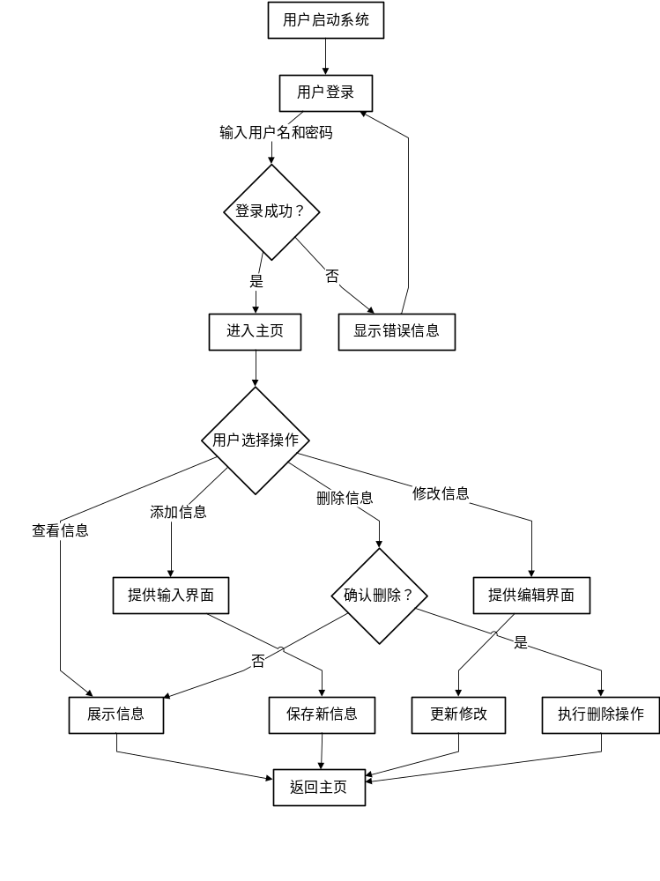
图3-2系统整体操作流程图

3.5.2 系统信息添加操作流程
用户启动系统并登录，登录成功后进入主页，选择添加信息操作，系统展示信息输入界面供用户填写，用户填写完毕后系统检查信息完整性，信息完整则保存新信息并显示添加成功信息，用户随后返回主页，若用户选择不添加信息，则系统提示用户选择其他操作或退出。

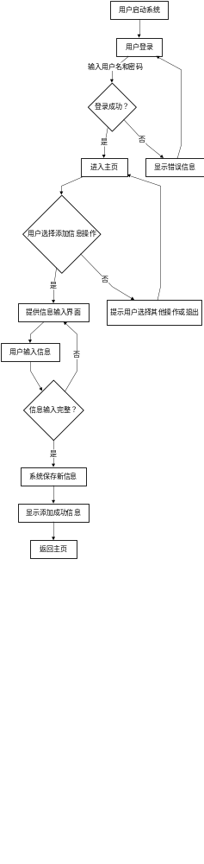
图3-3 系统信息添加操作流程图

3.5.3 系统信息删除操作流程
用户启动系统并登录，如果登录成功则进入主页，在那里选择删除信息操作，系统会提供删除确认界面，用户需要确认是否要删除信息，如果用户确认删除，系统将执行删除操作并显示删除成功信息，然后用户返回主页；如果用户取消删除操作，他们将留在主页上，如果用户在主页上选择不进行删除操作，系统会提示用户选择其他操作或退出。
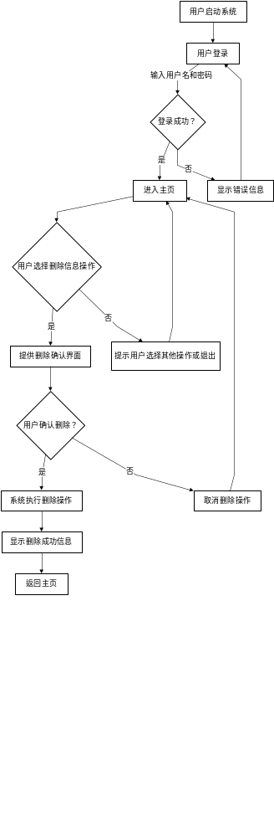
图3-4 系统信息删除操作流程图

第四章 系统设计
本章节内容已删除。。

第五章 系统实现

5.1系统登录功能实现
登录功能支持账号密码登录，提供注册入口。重点在于人脸识别登录，它利用摄像头捕捉用户面部特征，通过先进的图像识别技术与系统数据库中的用户面部数据进行比对。这种登录方式不仅提高了安全性，防止账号被盗用，还能为用户提供便捷的登录体验，无需记忆复杂密码。人脸识别登录在确保身份验证准确性的同时，也大大提升了系统的易用性和用户满意度，尤其适合对安全性和便捷性要求较高的医疗场景。系统登录页面如图5-1所示：
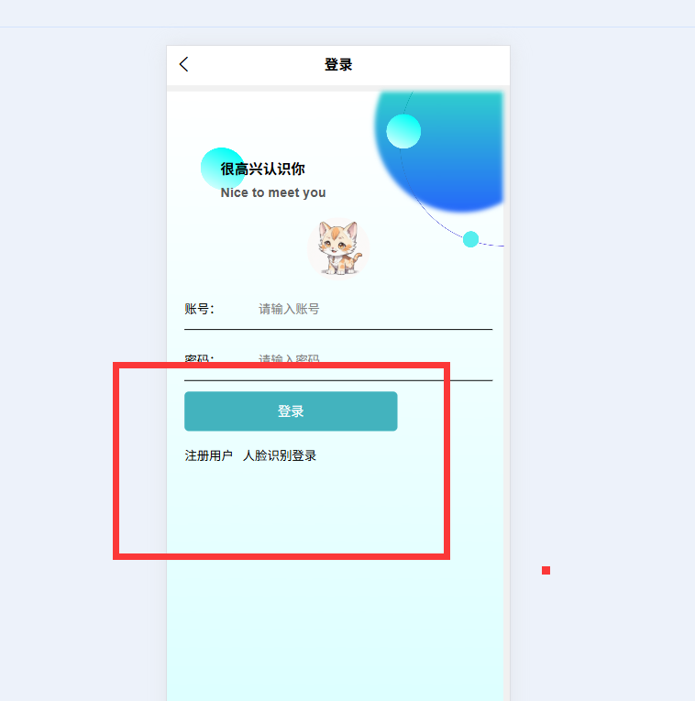
图5-1系统登录页面

此处删除了部分内容。。

第六章 系统测试
系统测试的目的是全面验证软件系统的功能和性能，确保其符合预定要求。这一过程涉及对软件进行细致的检查，包括其基础功能操作、在极端或异常情况下的响应能力。系统测试的目的是发现并修复软件缺陷，保证软件在真实环境中的稳定性和可靠性。在测试过程中，测试团队采用多种测试策略，如功能测试、性能测试、安全测试和兼容性测试等，以覆盖各种可能的使用情况。通过这一严格的测试流程，可以显著提升软件质量，降低未来的维护成本，并提高用户满意度。系统测试还关注软件对业务目标的支持程度，确保软件在满足技术要求的同时，也能有效地支持业务流程，这是软件成功发布前必须完成的重要环节。

6.1 测试方法
在系统测试中采用了黑盒测试和白盒测试两种方法。黑盒测试主要关注软件的功能和性能，通过模拟用户操作来验证软件的输出是否符合预期，而不关心内部逻辑。这种方法有助于检测界面错误和功能缺陷。白盒测试则深入软件内部，检查代码逻辑、路径和结构，确保所有代码路径都经过测试。它有助于发现潜在的运行错误和性能瓶颈。结合这两种测试方法，我们可以全面评估软件的质量和可靠性。

6.2 测试用例
在对系统登录与注册的操作进行测试时可以分别采用黑盒测试和白盒测试的方法。以下是针对系统登录与注册的具体测试用例表格：

6.2.1登录功能测试用例
测试类型 | 测试用例ID | 测试描述 | 输入数据 | 预期结果
黑盒测试 | TC_L1 | 正常登录 | 用户名: admin, 密码: 123456 | 成功登录，进入系统
黑盒测试 | TC_L2 | 密码错误 | 用户名: admin, 密码: wrongpass | 显示登录失败信息
黑盒测试 | TC_L3 | 用户名不存在 | 用户名: nonuser, 密码: 123456 | 显示登录失败信息
黑盒测试 | TC_L4 | 空用户名 | 用户名: , 密码: 123456 | 显示登录失败信息
黑盒测试 | TC_L5 | 空密码 | 用户名: admin, 密码: | 显示登录失败信息
黑盒测试 | TC_L6 | 特殊字符密码 | 用户名: admin, 密码: 1234$%^ | 显示登录失败信息
白盒测试 | TC_L7 | 密码加密验证 | 用户名: admin, 密码: 123456 | 密码加密后与数据库中的加密密码匹配
白盒测试 | TC_L8 | SQL注入攻击 | 用户名: 'or'1'='1, 密码: * | 系统防御SQL注入
白盒测试 | TC_L9 | 并发登录 | 多个用户同时登录 | 系统能正确处理并发请求

6.2.2注册功能测试用例
测试类型 | 测试用例ID | 测试描述 | 输入数据 | 预期结果
黑盒测试 | TC_R1 | 正常注册 | 用户名: admin, 密码: 123456, 邮箱: admin@example.com | 注册成功，登录页面
黑盒测试 | TC_R2 | 注册已存在的用户名 | 用户名: admin, 密码: 123456, 邮箱: admin@example.com | 显示注册失败信息
黑盒测试 | TC_R3 | 邮箱格式不正确 | 用户名: newuser, 密码: 123456, 邮箱: userexample.com | 显示注册失败信息
黑盒测试 | TC_R4 | 密码长度不足 | 用户名: newuser, 密码: 12, 邮箱: user@example.com | 显示注册失败信息
黑盒测试 | TC_R5 | 空用户名 | 用户名: , 密码: 123456, 邮箱: user@example.com | 显示注册失败信息
黑盒测试 | TC_R6 | 空密码 | 用户名: newuser, 密码: , 邮箱: user@example.com | 显示注册失败信息
黑盒测试 | TC_R7 | 空邮箱 | 用户名: newuser, 密码: 123456, 邮箱: | 显示注册失败信息
白盒测试 | TC_R8 | 邮箱唯一性验证 | 用户名: newuser1, 密码: 123456, 邮箱: user@example.com | 邮箱在数据库中唯一
白盒测试 | TC_R9 | 密码复杂性检查 | 用户名: newuser2, 密码: Passw0rd!, 邮箱: user2@example.com | 密码符合复杂性要求
白盒测试 | TC_R10 | 注册信息存储 | 用户名: newuser3, 密码: 123456, 邮箱: user3@example.com | 注册信息正确存储在数据库

6.3 本章小结
系统测试通过实施功能、性能、安全和兼容性测试，全面验证软件的稳定性和可靠性。测试团队采用黑盒和白盒测试方法，模拟用户操作和深入代码逻辑，发现并修复缺陷，提升软件质量。测试用例覆盖正常操作和异常情况，确保软件在各种环境下均能正常运行，支持业务目标，为软件成功发布提供保障。

总结
在本研究中采用Java编程语言和MySQL数据库技术，详细阐述了基于Spring Boot框架构建的在线预约挂号系统开发过程。这一过程不仅加深了我对软件开发全流程的理解，也让我对前后端如何协同工作有了更深入的认识。通过运用多种编程语言，我进一步拓宽了知识视野，掌握了多样化的学习方法。
从确定论文题目到实现具体功能，我面临了诸多挑战。由于我仅掌握了基础的编程知识，缺乏对大型系统开发经验的深入了解，起初我对这一领域几乎一无所知。意识到自己的不足后，我开始通过阅读书籍和在线资源来弥补知识空缺，逐步构建起完整的理论体系，并设定了明确的目标。我开始探索与在线预约挂号系统相关的主题，确定了基础架构，并着手编码。
在编程实践中，我投入了大量时间解决各种逻辑问题，并遇到了多个前所未有的技术难题。为了解决这些问题，我利用了搜索引擎、向老师请教、与同学讨论，以及向网络社区的专家求助，这些方法帮助我更清晰地理解问题并找到解决方案。
在软件开发过程中，需求分析、模块设计和代码编写是至关重要的环节。为了确保系统稳定运行，我严格遵守了软件开发流程，以降低开发成本。任何步骤的遗漏都可能导致未来运行中的严重问题。通过这些经历，我加深了对理论与实践关系的理解，将理论知识应用于实践，从而加深了对学术内容的理解。尽管投入了大量的时间和精力，但我获得了宝贵的知识和技能，我的编程能力和认知水平都有了显著提升。展望未来，我将以持续学习为原则，不断更新编程技能，提升专业素养，追求个人价值的最大化。

参考文献
[1]李如桃.基于Vue的前端开发框架的设计与实现分析[J].电脑迷.2023(005):28-30
[2]乔善平, 黄艺美, 吴鹏, 王晓芳, 赵燕. 基于案例驱动的Java程序设计课程教学模式改革与实践[J]. 计算机教育, 2024, (03): 95-100.
[3]黄嘉仪.基于创新扩散理论的越剧推广小程序设计研究[D].江南大学,2022.
[4]黄铄,林锴,戚耀中,黄浩贤,陈源濠.微信小程序安全问题浅析[J].数字通信世界,2023(05):81-83.
[5]李智鹏, 乔丽娟. 基于Java与HTML5的互联网航天平台设计[J]. 电子技术, 2024, 53 (03): 42-43.
[6]李程, 胡五音. Java编程语言在计算机软件开发中的应用[J]. 电子技术, 2024, 53 (03): 66-67.
[7]李向, 王毅, 陈宇, 姚文鑫. 感知学生情绪的Java程序设计课堂教学改革[J]. 计算机教育, 2024, (02): 90-94.
[8]李君.巧用Jsp和Java连接Mysql数据库[J].现代商贸工业,2023,36(07):94-95.
[9]喻佳,吴丹新.基于SpringBoot的Web快速开发框架[J].电脑编程技巧与维护.2021(009):31-33.
[10]文博,刘莎莎,龚雨菲.Docker 技术在企业系统软件快速部署方面的应用 [J].江苏科技信息,2021,38(02):57-59.
[11]Yanfei Sun. Design and Implementation of Evaluation Management System Based on Java Web[J]. Electronics Science Technology and Application, 2024, 11 (1):
[12]Aswathy Mohan, Swaminathan Jayaraman, Bharat Jayaraman. A declarative approach to detecting design patterns from Java execution traces and source code[J]. Information and Software Technology, 2024, 171 107457-.

致 谢
在毕业设计论文即将画上句号之际，我满怀感激之情，向所有在这一过程中给予我帮助和支持的人表达最诚挚的感谢。
一、向我的导师致以最深的敬意。他/她的悉心指导和无私帮助是我能够顺利完成论文的关键所在。导师严谨的学术追求、深厚的专业知识以及对工作的热忱，都给我留下了难以磨灭的印象，对我未来的学术和职业生涯都将产生深远的影响。
二、向我的家人表达衷心的感谢，他们始终是我坚强的后盾。在我面临挑战和困难时，是他们的鼓励和支持让我重拾信心，继续前行。他们的理解与包容为我营造了一个安心研究和学习的环境。
三、向我的同学和朋友们表示感激。在我需要帮助时，他们总是不遗余力地伸出援手，无论是学术上的探讨还是生活中的点滴，他们的陪伴和帮助让我的大学生活更加充实和多彩。
四、感谢图书馆的工作人员，他们的辛勤工作为我们提供了一个良好的学习环境。我也要向所有参与论文评审的专家和教授致谢，他们的宝贵意见和建议使我的论文更加完善。
最后我要向所有在背后默默支持我的人致以最深的谢意。是他们的支持和鼓励让我能够坚持到底，完成这篇论文。再次感谢所有给予我帮助和支持的人，没有你们，这篇论文的完成将无从谈起。

